# jmeter测试计划

### 1.新建测试用例

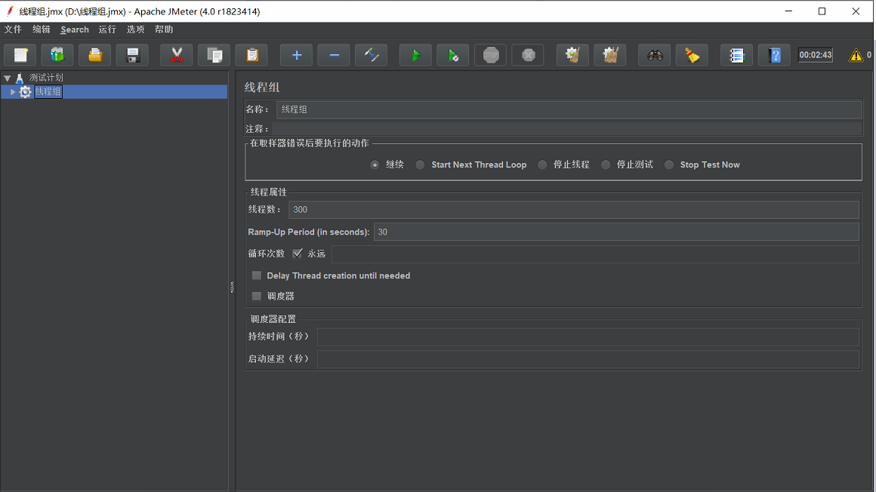

### 2.创建http请求，并配置到服务器

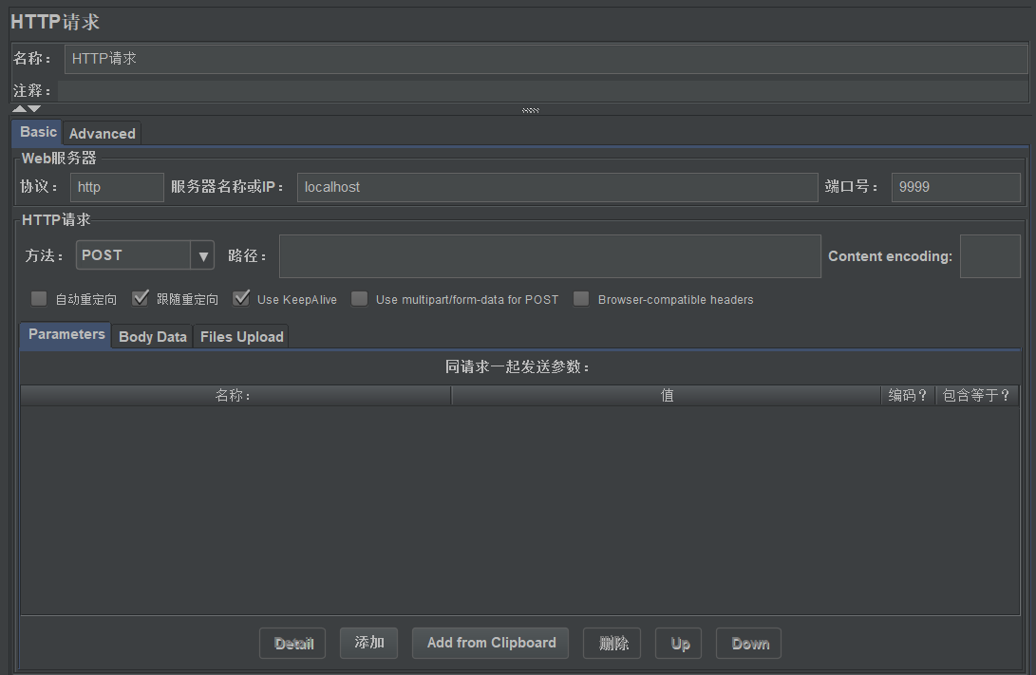

### 创建结果查看树并运行测试(未开启tomcat)

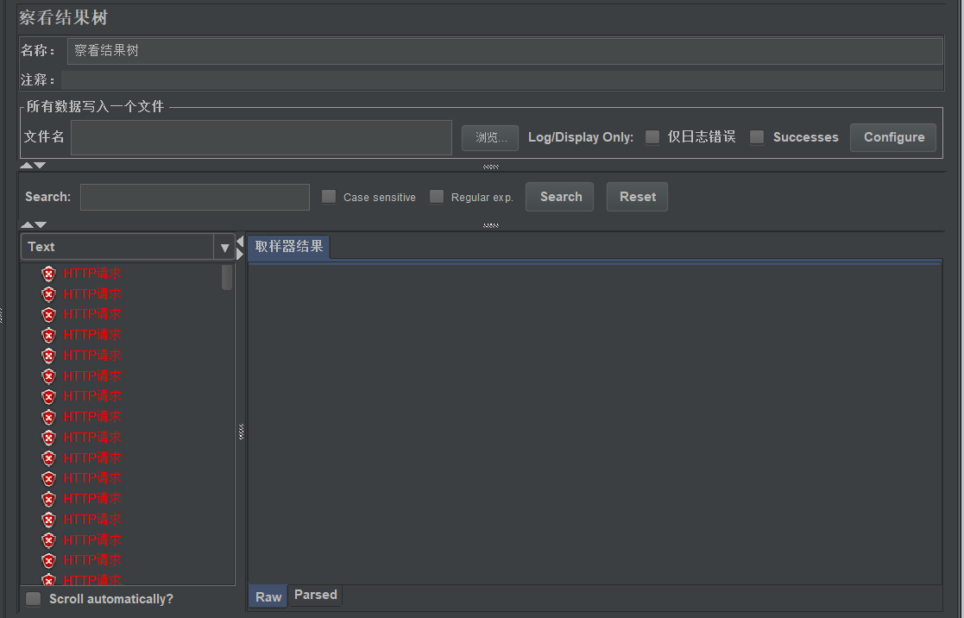

## 开启服务器

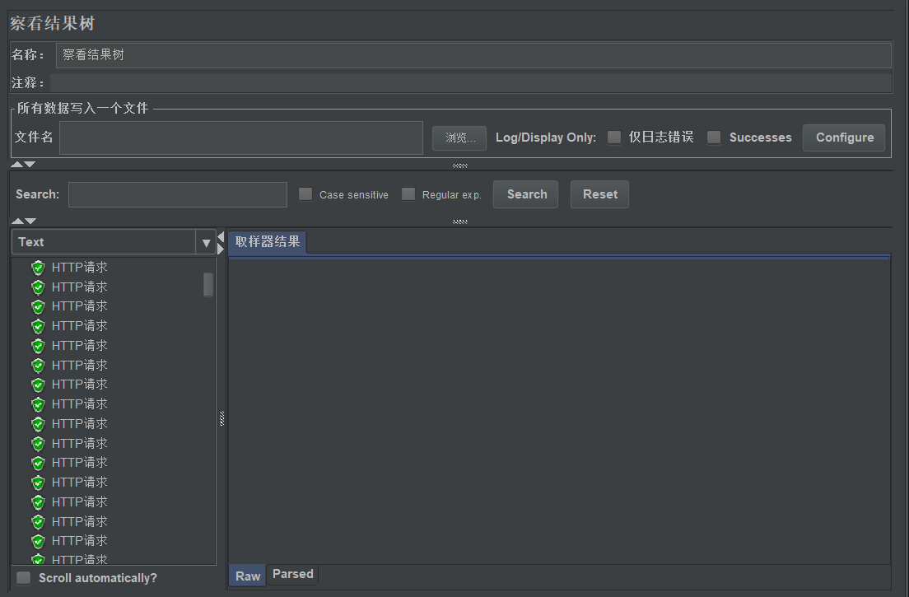

## 查看数据库是否记录错误

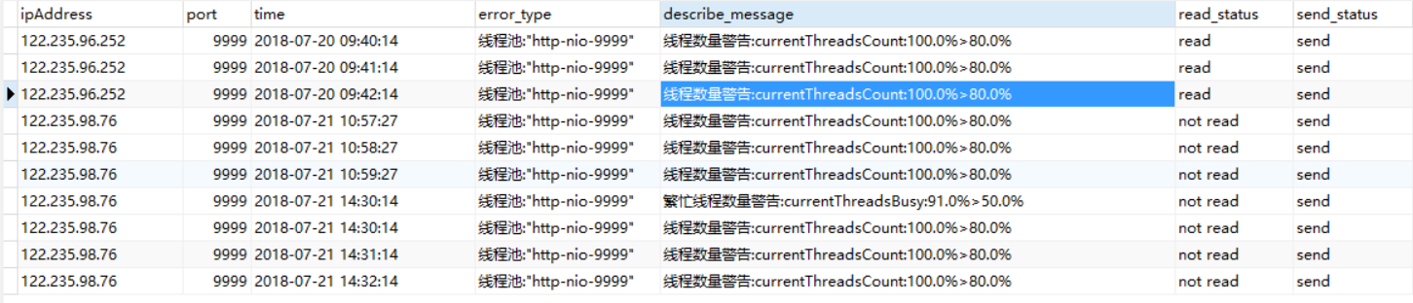

## 查看短信是否发送

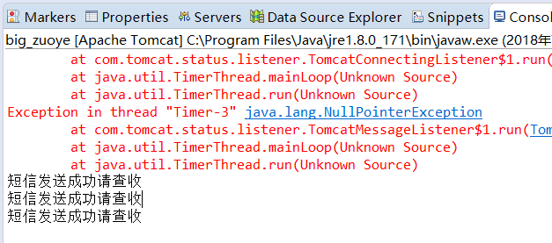

## 将线程数改为100重新测试

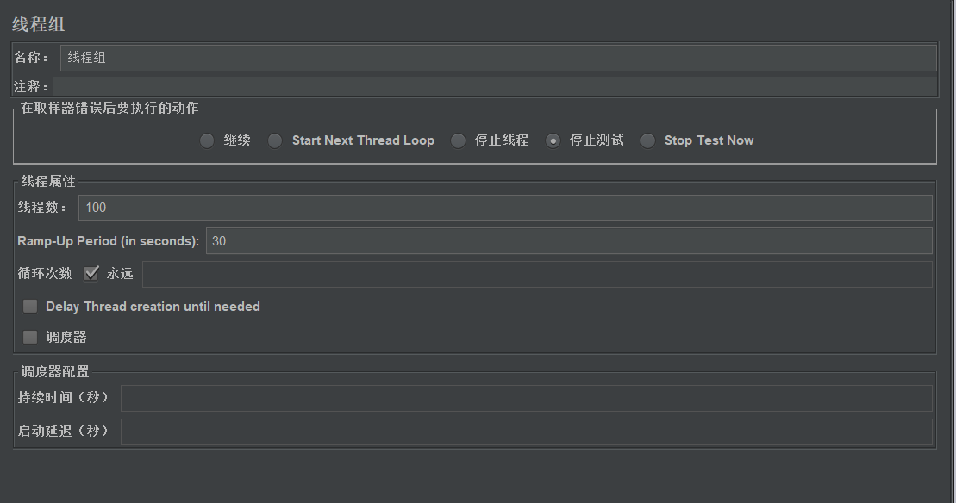

## 测试100线程

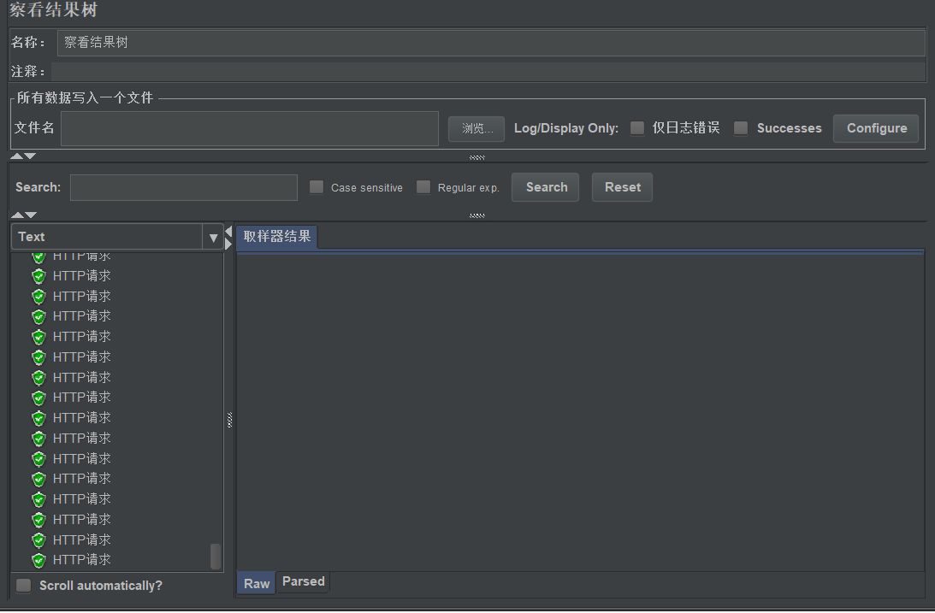

## 查看数据库结果（无报错信息）

